|  |  |
| --- | --- |
| SỞ GD ĐT HẢI DƯƠNG  **TRƯỜNG THPT BÌNH GIANG**  **ĐỀ CHÍNH THỨC**  *(Đề có 4 trang)* | **ĐỀ KHẢO SÁT LẦN 1**  **NĂM HỌC: 2024 - 2025**  **MÔN: Sinh học, LỚP 10**  *Thời gian làm bài: 50 phút, không kể thời gian phát đề* |

|  |  |
| --- | --- |
| **Họ tên thí sinh**: ……………………………………**Số báo danh: ……………..** | **Mã đề thi 101** |

**PHẦN I. (4*,*5 *điểm*)** **Câu trắc nghiệm nhiều phương án lựa chọn.** Thí sinh trả lời từ câu 1 đến câu 18. Mỗi câu hỏi thí sinh chỉ chọn một phương án. Đúng mỗi câu được 0,25đ

**Câu 1:** Nội dung nào sau đây ***không đúng*** khi nói về học thuyết tế bào?

**A.** Tất cả các sinh vật đều được cấu tạo từ một hoặc nhiều tế bào

**B.** Tế bào là đơn vị nhỏ nhất cấu tạo nên mọi cơ thể sinh vật

**C.** Tế bào được sinh ra từ sự phân chia các tế bào có trước

**D.** Mọi tế bào đều có cấu trúc gồm màng sinh chất, tế bào chất và nhân

**Câu 2:** Đường đôi Maltose được cấu tạo từ 2 phân tử đường đơn là

**A.** Glucose + Fructose.  **B.** Glucose + Glucose.

**C.** Glucose + Galactose.  **D.** Fructose + Fructose.

**Câu 3:** Quá trình nhân đôi DNA không có thành phần nào sau đây tham gia?

**A.** Các nucleotide tự do  **B.** Enzyme ligase

**C.** Amino acid  **D.** DNA polimerase

**Câu 4:** Ý nào ***không đúng*** khi nói về vai trò của phân tử nước?

**A.** Là thành phần cấu tạo nên tế bào.

**B.** Là dung môi hoà tan nhiều chất cần thiết.

**C.** Là môi trường của các phản ứng sinh hóa.

**D.** Cung cấp năng lượng cho các hoạt động sống.

**Câu 5:** Nguyên tố vi lượng trong cơ thể sống không có đặc điểm nào sau đây?

**A.** Chiếm tỉ lệ nhỏ hơn 0,01% khối lượng chất sống của cơ thể

**B.** Tham gia vào cấu trúc bắt buộc của hệ enzyme trong tế bào

**C.** Chỉ cần cho thực vật ở giai đoạn sinh trưởng

**D.** Là những nguyên tố có trong tự nhiên

**Câu 6:** Thành phần cấu trúc của một nucleotide trong phân tử DNA là

**A.** đường ribose; phosphate, nitrogenous base.

**B.** đường deoxyribose; phosphate, nitrogenous base.

**C.** adenine, thyamine, guanine, cytosine.

**D.** adenine, uracil, guanine, cytosine.

**Câu 7:** Nước chiếm bao nhiêu phần trăm khối lượng cơ thể con người

**A.** 50%  **B.** 60%  **C.** 70%  **D.** 80%

**Câu 8:** Nguyên tố có vai trò đặc biệt quan trọng trong tế bào, tạo nên sự đa dạng của các hợp chất hữu cơ là

**A.** Hydrogen  **B.** Oxygen  **C.** Carbon  **D.** Nitrogen

**Câu 9:** Sơ đồ dưới đây thể hiện mã di truyền.

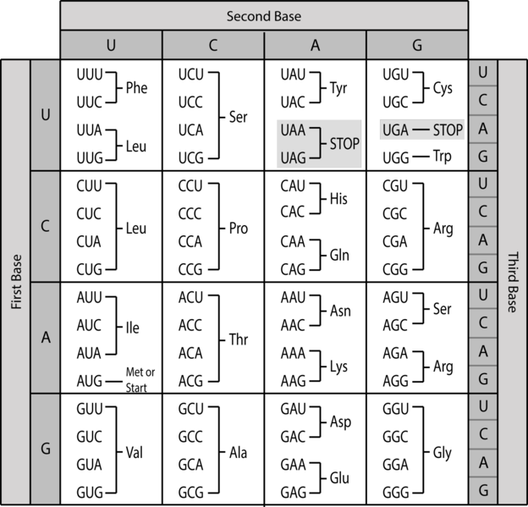

Nhận định nào sau đây là đúng về đặc điểm của mã di truyền?

**A.** Các codon gồm nhiều base khác nhau có thể mã hoá cho cùng một amino acid.

**B.** Codon AUG không mã hóa amino acid.

**C.** Sợi mRNA mã hóa protein sẽ luôn chứa các codon không mã hóa amino acid.

**D.** Mỗi codon có thể mã hoá cho nhiều amino acid.

**Câu 10:** Liên kết được hình thành giữa nguyên tử hydrogen của phân tử nước này với nguyên tử oxygen của phân tử nước bên cạnh là

**A.** liên kết cộng hoá trị  **B.** liên kết hydrogen

**C.** liên kết peptide  **D.** liên kết phosphodieste

**Câu 11:** Có một phân tử DNA có khối lượng bằng 75.104 đơn vị cacbon và tỉ lệ $\frac{A}{G}=\frac{3}{2}$ tự nhân đôi 3 lần. Số lượng từng loại nucleotide môi trường cung cấp cho quá trình nhân đôi nói trên là

**A.** G = C = 3500; A = T = 5250.  **B.** G = C = 1500; A = T = 2250.

**C.** G = C = 3250; A = T = 5500.  **D.** G = C = 4000; A = T = 6000.

**Câu 12:** Nhận định nào sau đây ***đúng*** về tRNA?

**A.** Thành phần chính cấu trúc nên ribosome.

**B.** Có đầu 5' liên kết với amino acid.

**C.** Chỉ có cấu trúc mạch đơn.

**D.** Mang bộ ba đối mã khớp với bộ ba mã hoá (codon) trên mARN.

**Câu 13:** Một trong những nguyên tắc được thực hiện trong quá trình nhân đôi DNA là

**A.** Bảo toàn  **B.** Bán bảo toàn

**C.** Bổ sung A-G; T-C  **D.** Tổng hợp chiều 3’→5’

**Câu 14:** Cấp độ tổ chức sống cơ bản nhất cấu tạo nên các cơ thể sinh vật là

**A.** tế bào  **B.** nguyên tử  **C.** cơ thể  **D.** phân tử

**Câu 15:** Loại đường là thành phần chính cấu tạo nên thành tế bào thực vật là

**A.** tinh bột  **B.** chitin  **C.** glycogen  **D.** cellulose

**Câu 16:** Sản phẩm có thể có của quá trình phiên mã DNA là gì?

**A.** mRNA và tRNA.  **B.** mRNA, tRNA và rRNA.

**C.** mRNA và rRNA.  **D.** Chỉ có mRNA.

**Câu 17:** DNA là phân tử sinh học nằm trong cấu trúc nào của tế bào?

**A.** Bộ máy gôngi  **B.** Lưới nội chất  **C.** Màng tế bào  **D.** Nhân tế bào

**Câu 18:** Nguyên tố nào sau đây là nguyên tố đa lượng?

**A.** Cu  **B.** Fe  **C.** Zn  **D.** N

**PHẦN II. (4*,0 điểm*)** **Câu trắc nghiệm đúng sai.** Thí sinh trả lời từ câu 1 đến câu 4. **Trong mỗi ý a), b), c), d)** ở mỗi câu, thí sinh chọn đúng hoặc sai. Trong một câu: đúng 1 ý được 0,1đ; đúng 2 ý được 0,25đ; đúng 3 ý được 0,5đ; đúng 4 ý được 1,0đ

**Câu 1:** Từ 3 phân tử DNA được đánh dấu N15 ở cả 2 mạch đơn tiến hành quá trình nhân đôi trong môi trường chỉ có N14, tổng hợp được 96 phân tử DNA mạch kép. Các nhận định sau đây là đúng hay sai?

**a)** Có tất cả 96 phân tử DNA chứa N14.

**b)** Có 3 phân tử DNA con có chứa N15.

**c)** Có tất cả 186 mạch đơn chứa N14.

**d)** Có 6 phân tử DNA chứa cả N14 và N15.

**Câu 2:** Khi nói về quá trình nhân đôi DNA, các kết luận dưới đây là đúng hay sai?

**a)** Trên mỗi phân tử DNA của sinh vật nhân sơ chỉ có một điểm khởi đầu nhân đôi DNA.

**b)** Enzyme DNA-polimerase làm nhiệm vụ tháo xoắn phân tử DNA và kéo dài mạch mới.

**c)** Sự nhân đôi của DNA ti thể diễn ra độc lập với sự nhân đôi của DNA trong nhân tế bào.

**d)** Tính theo chiều tháo xoắn, ở mạch khuôn có chiều 3’ - 5’ thì mạch mới được tổng hợp gián đoạn.

**Câu 3:** Một gene có 1500 cặp nucleotide và số nucleotide loại G chiếm 20% tổng số nucleotide của gen. Mạch 1 của gene có 300 nucleotide loại T và số nucleotide loại C chiếm 25% tổng số nucleotide của mạch.

**a)** Mạch 1 của gene có $\frac{A}{G}=\frac{8}{3}$ **b)** Mạch 1 của gene có $\frac{T+C}{A+G}=\frac{11}{9}$

**c)** Mạch 2 của gene có $\frac{A}{G}=\frac{4}{5}$ **d)** Mạch 2 của gene có $\frac{A+C}{T+G}=\frac{7}{13}$

**Câu 4:** Dưới đây là sơ đồ khái quát cấu trúc một gene ở sinh vật nhân sơ (a) và sinh vật nhân thực (b). Các nhận định sau đây là đúng hay sai?

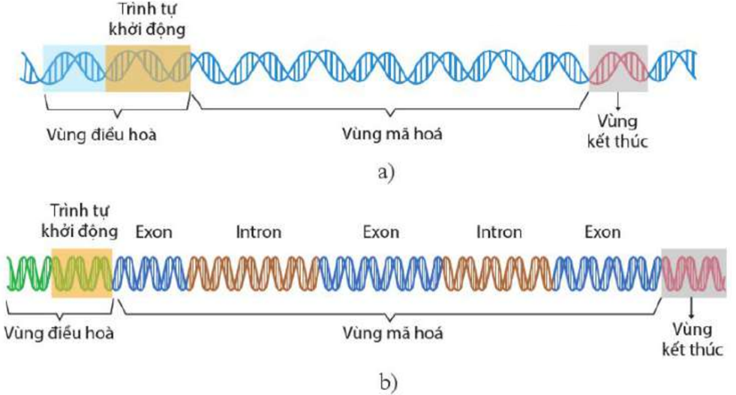

**a)** Một gene có cấu trúc gồm vùng điều hòa, vùng mã hóa và vùng kết thúc.

**b)** Dựa vào cấu trúc vùng mã hóa, các gene được chia thành gene không phân mảnh và gene phân mảnh.

**c)** Gene phân mảnh là gene có vùng mã hóa gồm các trình tự được dịch mã (exon) xen kẽ các đoạn không được dịch mã (intron).

**d)** Gene phân mảnh có ở sinh vật nhân sơ và một số ít vi sinh vật cổ.

**PHẦN III. (1,5 *điểm*)** **Câu trắc nghiệm trả lời ngắn.** Thí sinh trả lời từ câu 1 đến câu 6. Đúng 1 câu được 0,5đ

**Câu 1:** Nếu nuôi cấy một tế bào *E. coli* có một phân tử DNA ở vùng nhân chỉ chứa N15 phóng xạ chưa nhân đôi trong môi trường chỉ có N14, quá trình phân chia của vi khuẩn tạo ra 8 tế bào con. Có bao nhiêu phân tử DNA ở vùng nhân của các *E. coli* có chứa N15 phóng xạ được tạo ra trong quá trình trên?

**Câu 2:** Một gene dài 425nm và có tổng số nucleotide loại A và nucleotide loại T chiến 40% tổng số nucleotide của gene. Mạch 1 của gene có 220 nucleotide loại T và số nucleotide loại C chiếm 20% tổng số nucleotide của mạch. Theo lí thuyết, mạch 2 của gene có tổng số nucleotide loại C chiếm bao nhiêu phần trăm?

**Câu 3:** Một phân tử DNA có cấu trúc xoắn kép, giả sử phân tử DNA này có tỉ lệ $\frac{A + T }{G + C}=\frac{1}{4}$ thì tỉ lệ nucleotide loại A của phân tử DNA này là bao nhiêu phần trăm?

**Câu 4:** Có 8 phân tử DNA tự nhân đôi một số lần bằng nhau đã tổng hợp được 112 mạch polynucleotide mới lấy nguyên liệu hoàn toàn từ môi trường nội bào. Số lần tự nhân đôi của mỗi phân tử DNA trên là bao nhiêu?

**Câu 5:** Một đoạn gene có trình tự nucleotide trên một chuỗi polynucleotide như sau:

|  |
| --- |
| 3’ – ATG - TAC - CGT - AGG - CCC - 5’ |

Tính số liên kết hydrogen của đoạn gene trên?

**Câu 6:** Trên một mạch của gene có 150A và 120T. Gene nói trên có 20%G. Số nucleotide loại C là bao nhiêu?

**-------------- HẾT ---------------**

*- Thí sinh không được sử dụng tài liệu;*

*- Cán bộ coi thi không giải thích gì thêm.*